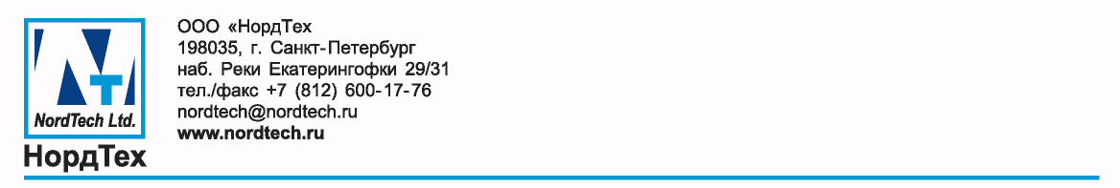

ТОРЦОВЫЕ УПЛОТНЕНИЯ

Предлагаем следующий ЗиП к судовым (промышленным) насосам и дизелям:

1. Для насосов НЦВ, НЦВС, ЦВС, НЦКГ
«№» | Наименование товара | Техническая характеристика | Стоимость с НДС |  | Область применения/марка насоса
1.1 | Торцовое уплотнение 6АР45-Е | Морская вода, дистиллят, конденсат, пресная вода.  Давление 1,5 МПа  Температура от -2  до +110 ⁰С,  Диаметр  уплотняемого  вала,мм 45 | По запросу |  | НЦВ-25/20  НЦВ-25/30  (насосы с двигателями "ЛОМ" и "П")  НЦВ-63/20  НЦВ-63/30  НЦВ-40/65  НЦВ-40/30  НЦВС-63/30М  НЦВС-40/20М  НЦВ-40/20  НЦВ-25/65  НЦВС-63/20М  НЦВС-40/30М  (насосы с двигателями "ДМ")  НЦВС-25/80М  ЭЦН-15/100  ЦНР-63/40  ЭЦН-25ВА/I-II  НЦКВ-100/100А  НЦКВ-16/100А  ЭЦН-16/40  НЦВ-100/80А  НЦВА-63/80  НЦВА-100/30  НЦВА-40/80  НЦВА-25/80  НЦВА-40/65  НЦВА-35/65
1.2 | Торцовое уплотнение 6АР50-Е | Морская вода, дистиллят, конденсат, пресная вода.  Давление 1,5 МПа  Температура от -2  до +110 ⁰С Диаметр  уплотняемого  вала, мм 50 | По запросу |  | НЦВ-100/20А  НЦВ-160/10А  НЦВС-25/65М  НЦВС-100/30А  НЦВС-100/30А  НЦВС-40/65М  ЭЦН-80  ЦНР-110/25  НЦВ-63/20  НЦВ-63/30  НЦВ-40/65  НЦВ-40/30  НЦВС-83/30М  НЦВС-40/20М  НЦВ-40/20  НЦВ-25/65  НЦВС-63/20М  НЦВС-40/30М  (насосы с двигателями "АМ" и "П")
1.3 | Торцовое уплотнение 6АР60-Е | Нефть,  нефтепродукты,  нефтехимические  жидкости  Давление 2,5 МПа  Температура от -15  до + 200 ⁰С,  Морская вода, дистиллят, конденсат, пресная вода.  Давление 1,5 МПа  Температура от -2  до +110 ⁰С,  Диаметр  уплотняемого  вала,мм 60 | По запросу |  | НЦВ-120/18  НЦВ-63/100  НЦВ-40/80  НЦВ-40/80М  НЦВ-63/80  НЦВ-160/80А  НЦВ-400/20А  НЦВ-250/20А  НЦВА-160/30  НЦВА-160/20  НЦВ-160/100А  НЦВ-250/30А  НЦВ-100/100А  НЦВ-100/80  НЦВА-100/100  НЦВА-160/100  ЦН-160/80АП
1.4 | Торцовое уплотнение  1А60Б-К | Пресная вода, морская вода, конденсат, дистиллят.  Давление 1,5 МПа  Температура до +110 ⁰С,  Диаметр  уплотняемого  вала,мм 45 | – ЗиП на торцовое уплотнение  (Пружина 1А50-007 -6шт,Кольцо вращающееся 1А60-065 -1шт,Кольцо неподвижное 1А60Б-003 – 1шт,Кольца уплотнительные резиновые – 3шт) | насосы типа «НЦВС»  ,на вакуумную часть уплотнение
1.5 | Торцовое уплотнение ЦВС 4/40 (10/40) | Пресная вода, морская вода,пресной воды до +70 ⁰С | 5000руб,  Комплект бронза 4шт  (466-292.109 – 1шт,  466-292.110 – 2шт,  466-292.113 – 1шт) | Насосы типа «ЦВС»
1.6 | Торцовое уплотнение НЦКГ 4/40 (6/40) | Пресная вода, морская вода,пресной воды, дистиллят до +70 ⁰С | 3000руб  Комплект бронза 2шт,  (466-292.110 – 1шт,  466-292.120 – 1шт) | Насосы типа «НЦКГ»
1.7 | Пружина торцового уплотнения ЦВС,НЦКГ |  | 60руб/шт.,  936-292.022

Торцовые (сальники) уплотнения на судовые дизеля
1.8 | Сальник в сборе | 6ЧН 18/22 | Пружина 01-340045-3 – 1шт,  Манжета воротниковая 01-340074 – 1шт,  Обойма медная 01-340088-1 – 1шт,  Кольцо уплотнительное медное 01-340072 – 1шт,  Шайба уплотнительная (графит) 01-340075-1 – 1шт | Дизеля про-ва «ДАЛЬДИЗЕЛЬ»
1.9 | Сальник в сборе | 6Ч 12/14  Ч10,5/13 | 1. Манжета, 756.11117 - 1шт.2. Шайба графитовая, 150.11.112-2 - 1шт.3. Шайба, 756.11.118-1 - 1шт.  4. Пружина, 756.11.115 – 1шт. | Дизеля про-ва «ЮЖДИЗЕЛЬМАШ»
1.10 | Торцовое уплотнение в сборе | ЧН25/34 | 1. Кольцо (бронза), 53-740036,  2. Кольцо уплотнительное, 70-740013,  3. Втулка резиновая, 70-740014,  4. Кольцо, 70-740017,  5. Кольцо, 70-740016,  6. Пружина, 53-740018 | Дизеля «ПЕРВОМАЙСКДИЗЕЛЬМАШ»
1.11 | Торцовое уплотнение в сборе | NVD48A2U | 3200 руб,  832-34021 | Дизеля NVD
1.12 | Торцевое уплотнение насоса внутреннего контура | 3Д6 (Ч15/18) | 1. Гофр-сальник, 411-73-2А – 1шт.  2. Шайба, 411-51-2А – 2 шт.  3. Пружина уплотнения, 411-11-13 – 1 шт.  4. Шайба уплотнительная графитовая , 311-13-55 – 1 шт.  5. Манжета с пружиной,411-82-3Б– 1шт.  6. Амортизатор 311-100-55-4шт,  7. Втулка распорная, 411-100 - 1шт.
2.0  2.1 | Торцевое уплотнение мембранное поршневого насоса  Дыхательный клапан(сапун) поршневого насоса охл. | 4NVD 26-2  6NVD 48AU  4NVD 26-2  6NVD 48AU | 1100 руб  2300 руб  37013
1.13 | Торцевое уплотнение насоса забортного контура | 3Д6 (Ч15/18),Д12 | 1. Шайба, 584-14-80 - 1шт.  2. Кольцо резиновое (малое), 584-18-80 - 1шт.  3. Кольцо резиновое (большое), 584-28-80 - 1шт.  4. Манжета графитовая 584-90-82 - 1шт.  5. Пружина, 584-66-80 - 1шт.  6. Манжета 20-38-85 - 1шт.  7. Диск керамический СБ584-11-82 - 1шт.
1.14 | Торцевое уплотнение насоса охлаждения,самоподжимное | NVD36 | 2500руб,  Д1И.37А.2
1.15 | Торцевое уплотнение насоса охлаждения | Двигатель 6-27,5A2L(Шкода 275)
1.16 | Торцевое уплотнение насоса охлаждения | котёл КОАВ 200 | 2500
1.17 | Торцевое уплотнение циркуляционного насоса | котёл КОАВ 200 | 2000руб
1.18 | Торцевое уплотнение насоса охлаждения | двигатель Г-60 | 1800руб

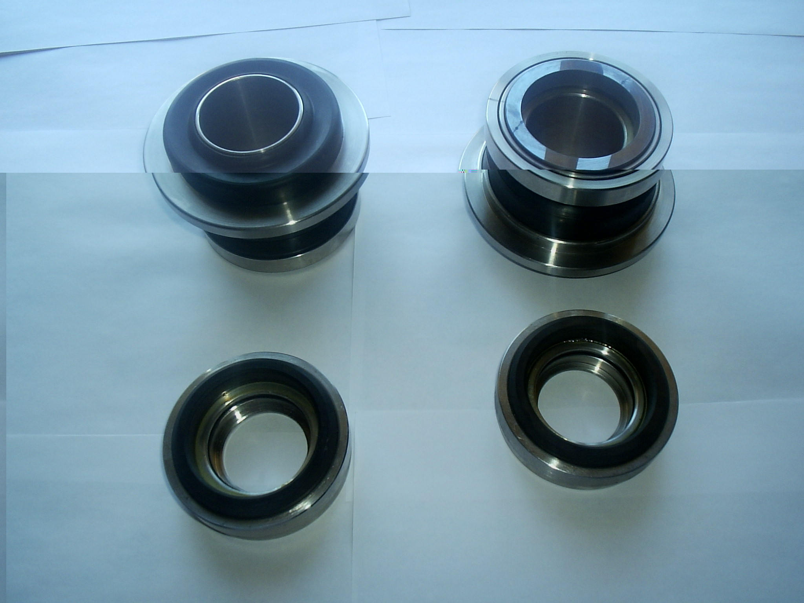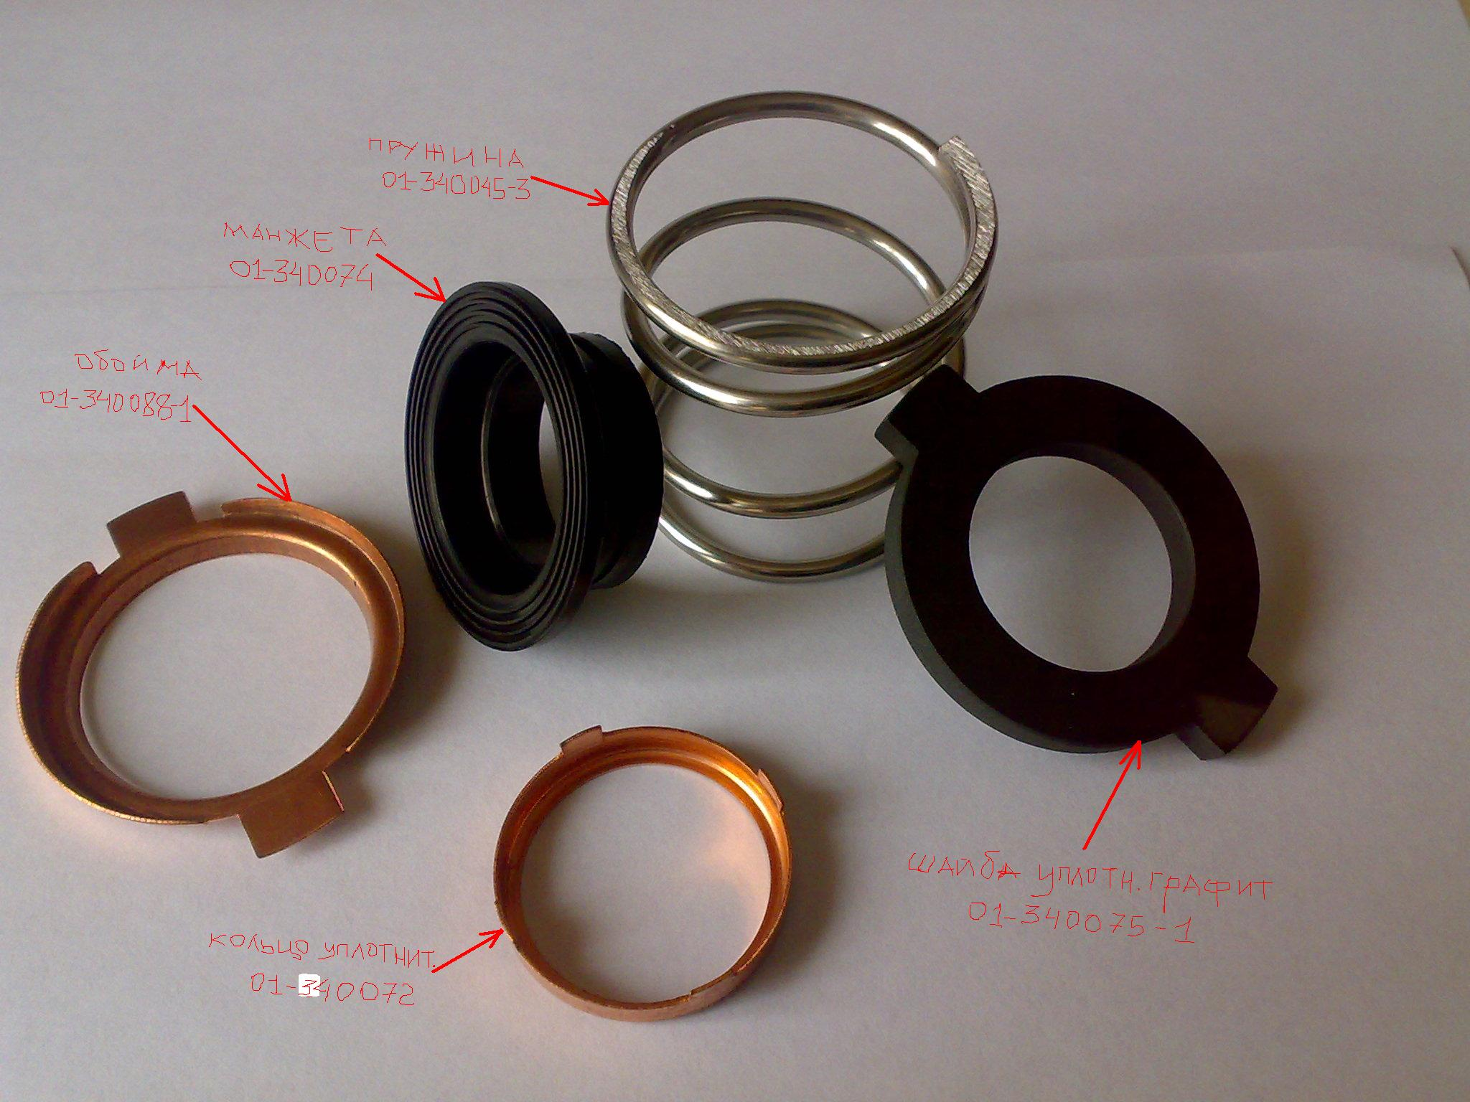

Производство красномедных прокладок под крышку/втулку на любые виды двигателей, Колес рабочих на любые насосы НЦВ(бронза)
а так же запчасти на NVD 48A2U,AU,36,ЧН 25/34,ЧН18/22,Ч 12/14,8,5/11,на японские двигателя YANMAR/AKASAKA/HANSHIN/ B /NL(под заказ) и другие...
Готовы рассмотреть ваши предложения и заказы, в том числе и по другим СЗЧ,
Цены обсуждаются (опт, розн.),доставка в любой город.

